Dia 1
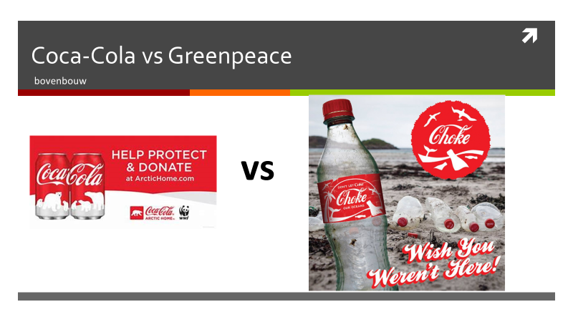
Dia 2
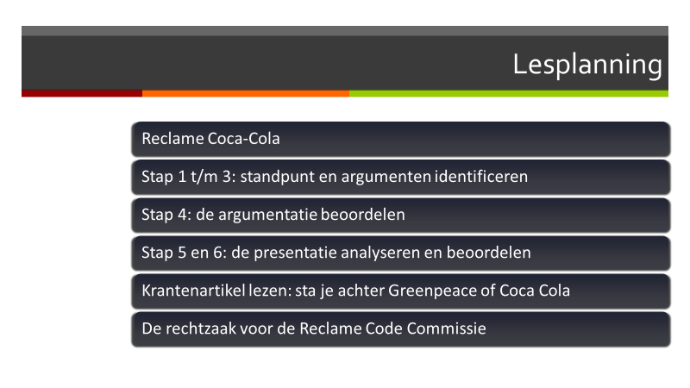
Dia 3
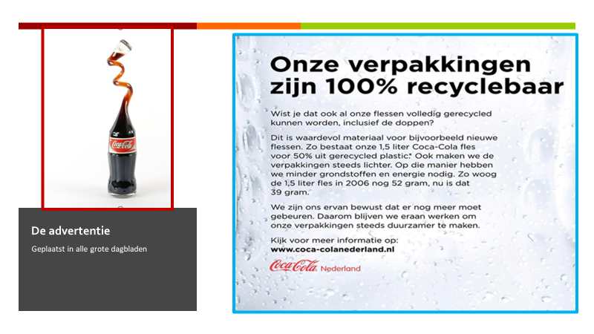
Aanwijzingen docent: waarom plaatst Coca Cola in alle landelijke dagbladen een advertentie om duidelijk te maken dat hun verpakkingen recyclebaar zijn? Dat is de vraag die deze lessen centraal staat. Het is mogelijk om alleen de presentatie (dia 12 t/m 17) of alleen de argumentatie te analyseren en te beoordelen (dia 7 t/m 11). Dia 1 t/m 6 moet altijd gedaan worden.
Doel: leerlingen kritisch naar een dergelijke advertentie laten kijken en de achterliggende motieven boven tafel krijgen door goed naar context taal, structuur en vormgeving te kijken.
Rol docent: de advertentie van Greenpeace op de eerste dia kan een spoiler zijn: leerlingen ontdekken dat de advertentie een reactie is op de campagne van Greenpeace zonder dat dit met zoveel woorden wordt gezegd, omdat dit ten koste van het imago zou kunnen gaan.
Aanwijzingen docent: deze stappen corresponderen met de stappen van de argumentatiescanner. Het is ook mogelijk alleen stap 1 tot en met 4 te doen. Het artikel lezen en de rechtzaak voeren is een uitbreiding die niet noodzakelijk is, maar waar leerlingen veel plezier aan beleven.
Stap 1 t/m 6 duurt drie lessen, de rechtzaak twee

Aanwijzingen docent: lees de advertentie.
Waarom doen we dit: zodat de leerlingen kennis nemen van de tekst.
Rol docent: print de tekst zodat alle leerlingen die hebben. Vraag waarom Coca Cola deze advertentie zou willen plaatsen (maak duidelijk dat het plaatsen van zo’n advertentie veel geld kost) en vraag door zij antwoorden als omdat ze willen dat mensen dit weten (dat zij duurzaam zijn).
Dia 4
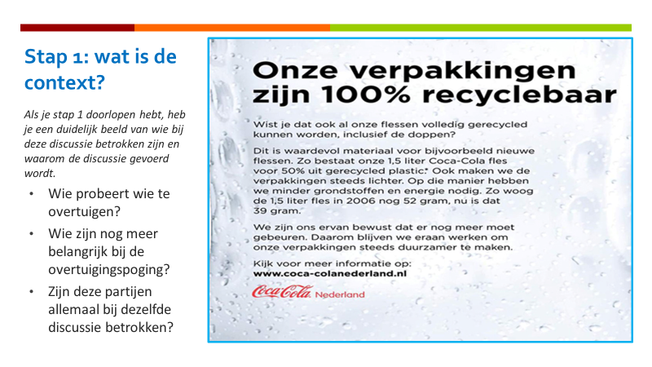
Dia 5
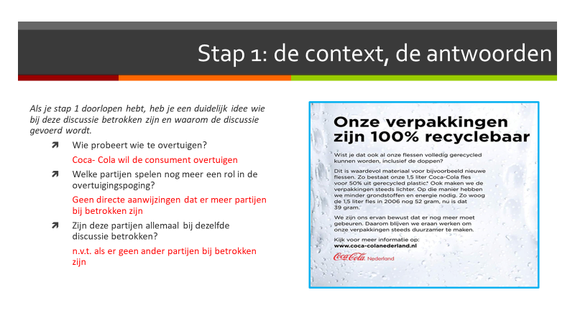
Dia 6
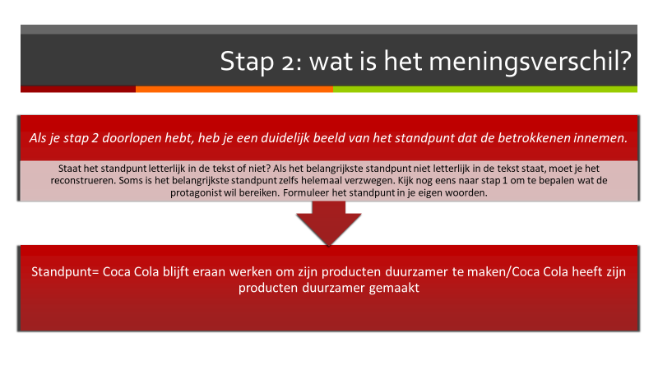
Aanwijzingen docent: leerlingen moeten zich een beeld vormen van de context, ook al kennen ze niet het hele verhaal.
Doel: uiteindelijk moeten ze inzien dat het primaire doel van een bedrijf (geld verdienen, in dit geval door zoveel mogelijk frisdrank te verkopen) zich ogenschijnlijk moeilijk laat rijmen met deze advertentie.
Rol docent: laat leerlingen antwoord geven op de vragen (Laat ze eventueel googelen op hun telefoon). De vraag wie nog meer belangrijk is voor deze overtuigingspoging zorgt vaak voor problemen. Het kan gaan om twee dingen: belangrijk voor het succes/effectiviteit van de overtuigingspoging en/of dat er een meningsverschil bestaat met een derde partij. Er is sprake van meerdere discussies als er meerdere standpunten worden gepresenteerd/en/of verschillende (groepen) mensen moeten worden overtuigd. Bespreek vervolgens de antwoorden (zie de volgende dia)
Aanwijzingen docent: de antwoorden en volgende vragen verschijnen automatisch na een druk op het pijltje op het toetsenbord

Aanwijzingen docent: deze stap kan meteen klassikaal gezet worden
Doel: meningsverschil expliciteren
Rol docent: vraag door. Wat zijn de tekstuele aanwijzingen die je keus voor dit standpunt rechtvaardigen? Wijs erop dat deze tekst misschien toch twee standpunten bevat (zie stap 1): Coca Cola neemt zich voor in de toekomst aan verduurzaming te werken en Coca Cola heeft aan verduurzaming gewerkt. (appellerend standpunt + beschrijvend standpunt).
Dia 7
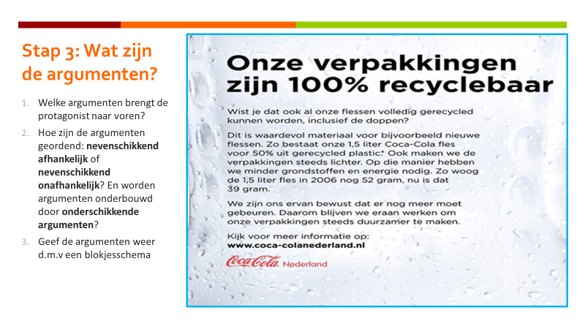
Dia 8
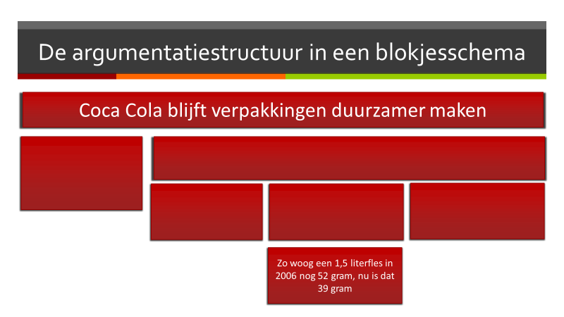
Dia 9
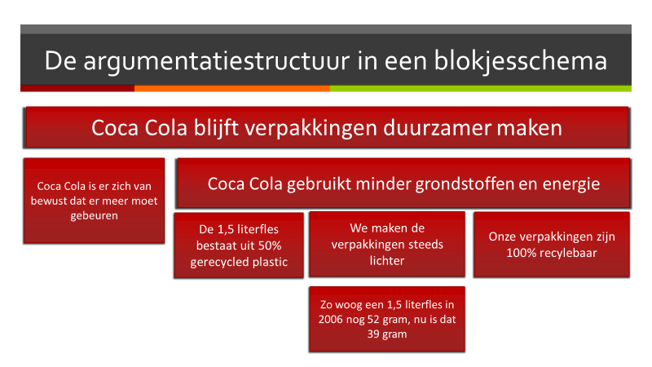

Aanwijzingen docent: de leerlingen moeten de argumentatiestructuur doorzien. Dit is moeilijk. Het is daarom raadzaam om het blokjesschema al aan te bieden met het standpunt en één argument (zie de volgende dia) of er een keuze van te maken: met of zonder. In het schema staan de nevenschikkende argumenten naast elkaar en de onderschikkende onder elkaar. Zie de theorie voor het onderscheid tussen nevenschikkende argumentatie en onderschikkende argumentatie.
Doel: leerlingen trainen de onderliggende argumentatiestructuur te doorzien zodat ze de argumentatie kritisch kunnen bevragen.
Rol docent: wijs op tekstuele indicatoren (signaalwoorden) zoals ‘ook’ en ‘zo’. Ook is er de truc om van het bovenliggende argument/standpunt een waaromvraag te maken. Als het onderliggende argument geen logisch antwoord op de vraag is, is het waarschijnlijk niet goed gereconstrueerd. Draai de twee om, om te kijken of dat een beter resultaat geeft.
Dia 10
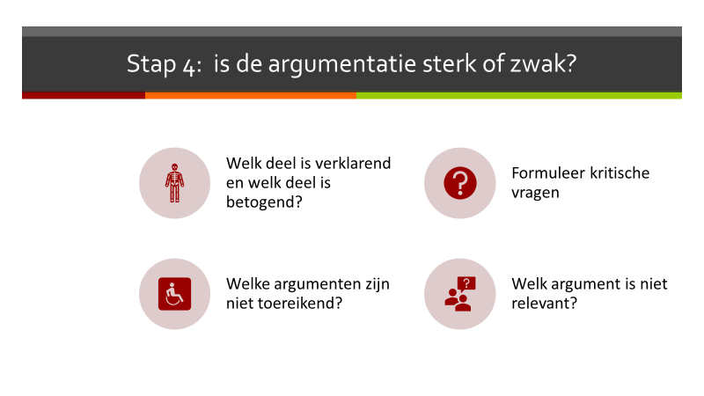
Dia 11
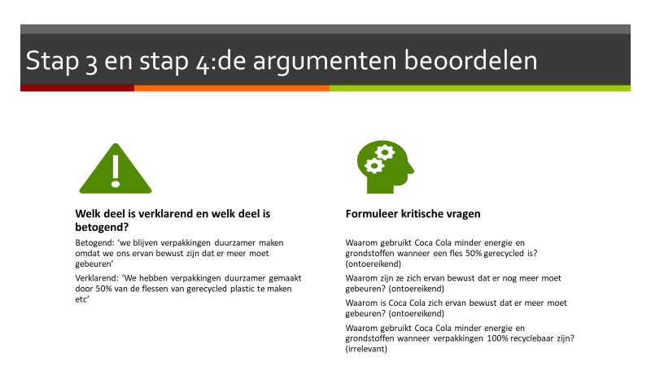
Dia 12
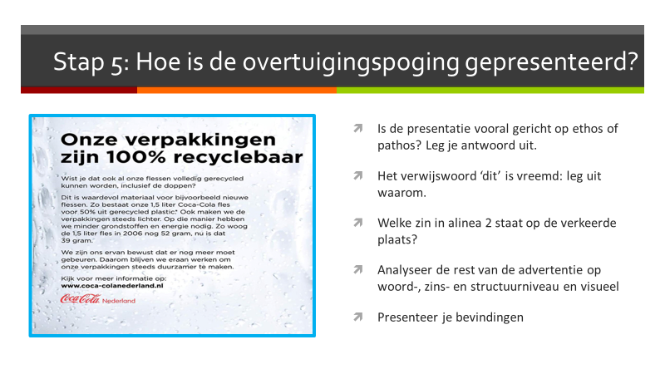
Aanwijzingen docent: in het linker gedeelte is het argument voor het appellerende standpunt geplaatst (het betogende gedeelte), alle andere argumenten ondersteunen het beschrijvende standpunt. Wanneer argumenten niet toereikend zijn, ontbreken subargumenten of nevenschikkende argumenten. Laat leerlingen kritisch kijken welke argumenten in hun ogen volstaan om het standpunt te rechtvaardigen en welke niet. Wanneer een argument irrelevant is, is het verband met het standpunt niet evident.
Doel: leerlingen argumentatie kritisch te laten beoordelen.
Rol docent: laat leerlingen eerst kritische vragen formuleren en dan pas met kritische antwoorden komen.
Aanwijzingen docent: laat leerlingen nu een conclusie trekken (zie stap 7). Is de overtuigingskracht van de argumentatie hoog of laag. Laat ze hun antwoord beargumenteren.
Doel: de leerlingen een conclusie laten formuleren over de overtuigingskracht van de argumentatie.

Aanwijzingen docent: deze stap kan ook los van dia 7 tot en met 11 worden gedaan.
Doel: leerlingen analyseren en beoordelen de presentatie van de overtuigingspoging
Rol docent: maak duidelijk dat we de inhoudelijke beoordeling van de argumentatie gehad hebben en nu de presentatie gaan analyseren en beoordelen.
Dia 13
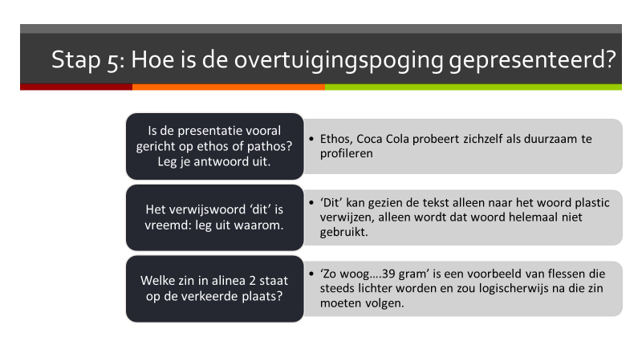
Dia 14
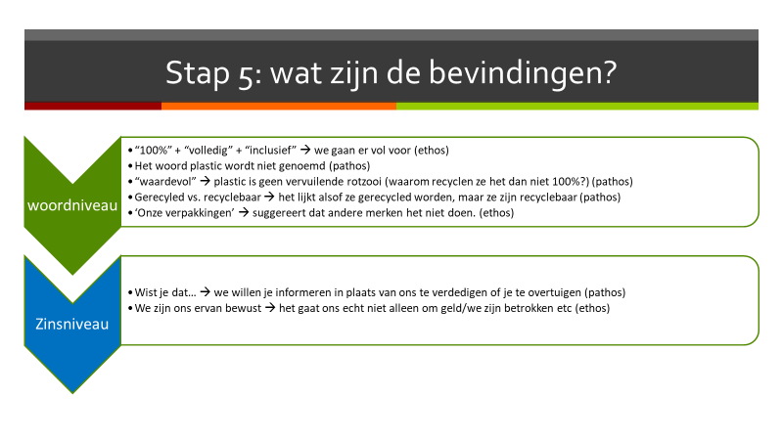
Dia 15
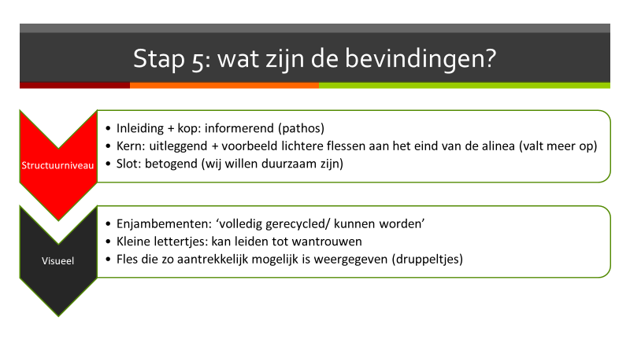
Aanwijzingen docent: vraag 2 gaat om framing: plastic heeft een negatieve associatie. Coca Cola heeft het liever over waardevol materiaal. Vraag 3 staat waarschijnlijk achteraan omdat het een concreet wapenfeit is van Coca Cola en slotzinnen meer in het oog springen dan zinnen die in een alinea verstopt zitten (de PS-regel van direct mail bevat daarom altijd de belangrijkste boodschap).
Doel: tekstverklaren oefenen (verwijswoorden, alineaopbouw) en afwijkingen verklaren vanuit retorisch perspectief
Rol docent: doorvragen bij de antwoorden op vraag 2 en 3.
Aanwijzingen docent: per woord of zinsdeel kan worden besproken hoe de formulering inwerkt op het gevoel (pathos) of het ethos van Coca Cola versterkt. Intensiveerders als “100%” + “volledig” benadrukken dat Coca Cola geen half werk levert, het niet noemen van het woord plastic dient om negatieve associaties bij de lezer te vermijden (pathos) etc. Per formulering kan worden vastgesteld wat voor gevoel geactiveerd wordt.
Doel: leerlingen duidelijk maken dat de formulering overtuigingskracht heeft
Rol docent: voer een klassengesprek over welk gevoel geactiveerd wordt.
Aanwijzingen docent: Het informerende karakter geeft de lezer een gevoel van feitelijkheid en creëert de suggestie dat de tekst betrouwbaar is (als een krantenartikel). Door het enjambement wordt de suggestie gewekt dat de flessen volledig gerecycled worden Dit straalt positief af op Coca Cola (ethos) maar geeft de lezer ook een goed gevoel (‘er gebeurt iets goeds’).
Doel: duidelijk maken dat ook de structuur en de presentatie bijdragen aan de overtuigingskracht
Rol docent: Bespreek per punt hoe dit inwerkt op het gevoel of op het imago van Coca Cola. Met de kleine lettertjes van een contract zijn niet alle leerlingen bekend. Dit vergt enige toelichting.
Dia 16
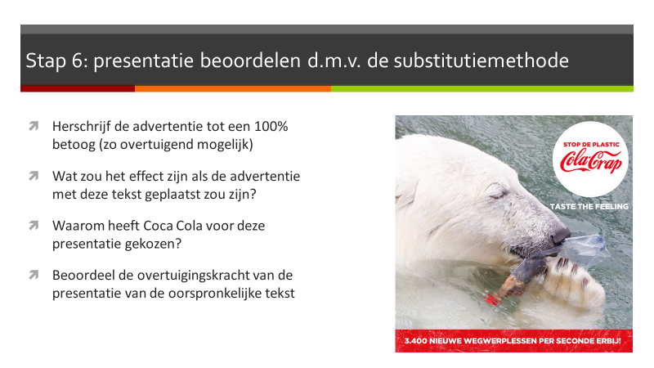
Dia 17
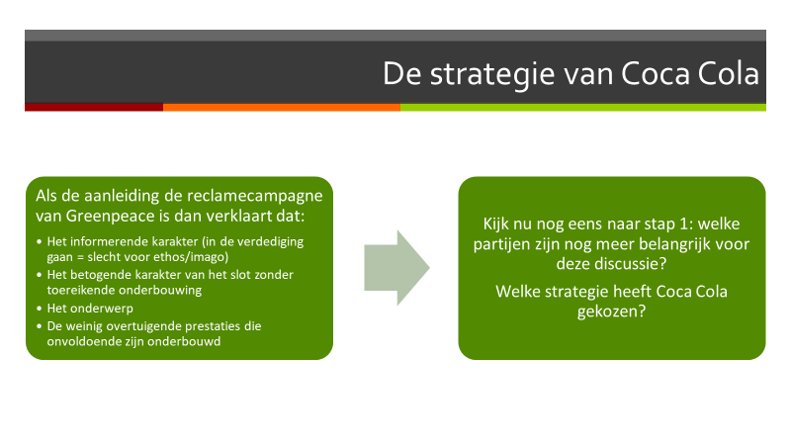
Dia 18
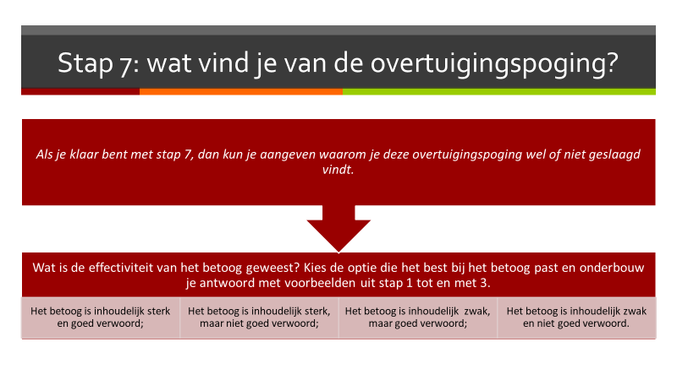
Aanwijzingen docent: omdat de tekst een informerend karakter heeft, ligt het voor de hand om de tekst overtuigender te maken. Laat leerlingen de tekst herschrijven.
Doel: leerlingen laten oefenen in het schrijven van een overtuigende tekst + laten inzien dat die tekst verschillende vormen kan aannemen afhankelijk van de context en strategie van de protagonist.
Rol docent: laat leerlingen hun werk met elkaar vergelijken en een antwoord formuleren op de vragen. Laat ze die antwoorden per groepje presenteren. Wijs ze op het feit dat Greenpeace een reclamecampagne tegen Coca Cola voerde, voorafgaand aan het plaatsen van de advertentie.
Aanwijzing docent: de strategie is imagoschade beperken door de eigen prestaties wat betreft verduurzaming te onderstrepen en de schijn van een discussie zoveel mogelijk te vermijden om niet in het negatieve frame van Greenpeace terecht te komen. Coca Cola zoekt de grenzen van de redelijkheid op door te doen alsof ze lezer informeren terwijl er in feite sprake is van een dubbel niet gemengd geschil. Daarnaast zoekt Coca Cola de grenzen van de redelijkheid op door eigen wapenfeiten op te blazen door suggestieve formuleringen (recyclebaar ipv gerecyled).
Doel: leerlingen te laten inzien dat aan dit soort teksten een strategie ten grondslag ligt en niets toevallig is.
Rol docent: kies geen partij: er moet nog een rechtszaak gevoerd worden.
Aanwijzingen docent: deze dia is alleen relevant als zowel de argumentatie als de presentatie geanalyseerd zijn. Het gaat bij deze stap vooral om de onderbouwing van het oordeel.
Doel: leerlingen laten oefenen met het onderbouwen van hun oordeel
Rol docent: vele werkvormen zijn mogelijk: je kunt leerlingen dit laten uitschrijven en/of presenteren.
Dia 19
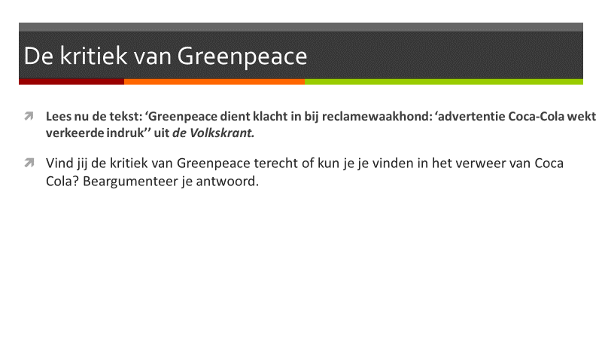
Dia 20
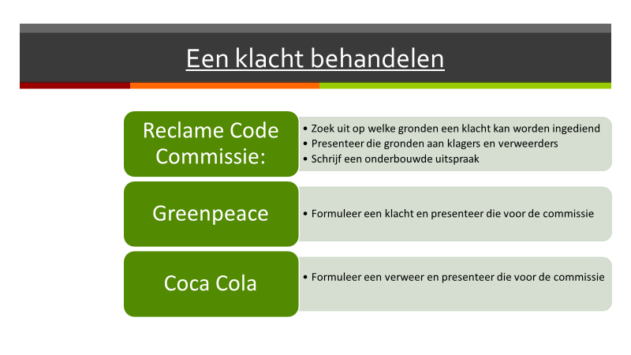
Dia 21
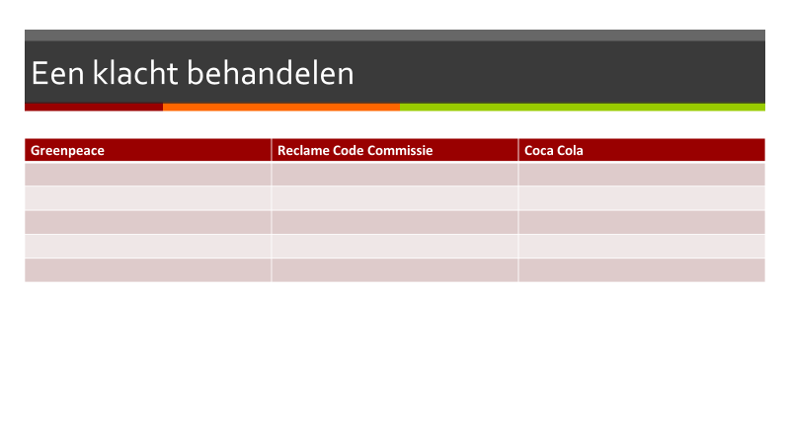
Aanwijzingen docent: kopieer het artikel en laat de leerlingen het lezen. Dit is de opmaat voor de rechtszaak: leerlingen die zich kunnen vinden in het verweer van Coca Cola kunnen als advocaat van Coca Cola optreden, leerlingen die het met Greenpeace eens zijn als advocaat voor Greenpeace en de leerlingen die geen mening hebben worden rechter.
Doel: leerling partij laten kiezen
Rol docent: zelf geen standpunt innemen.

Aanwijzingen docent: nu gaat de rechtszaak gevoerd worden. De titel bevat een link naar het reglement van de reclamecodecommissie.
Doel: leerlingen zelf laten argumenteren en kennis laten maken met juridische argumentatie
Rol docent: verdeel de klas in drietallen: rechter, klager en verweerder

Rol docent: noteer de namen van de leerlingen in de tabel

Dia 22
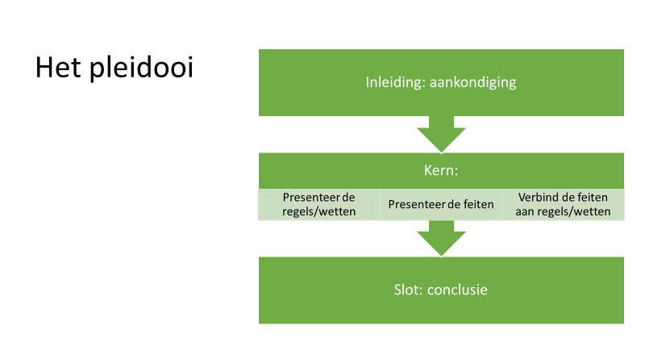

Dia 23
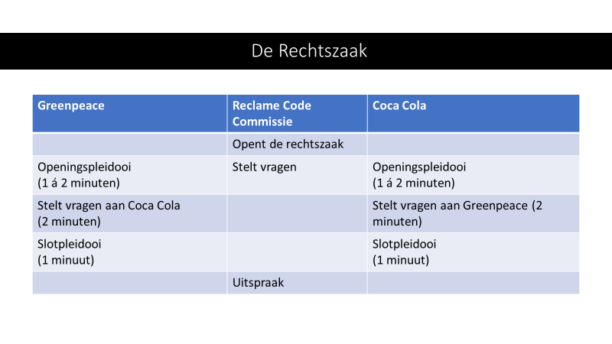
Aanwijzingen docent: het gaat hier om het karakter van juridische argumentatie (dubbel enkelvoudig geschil + het verbinden van feiten aan regels).
Doel: leerlingen leren wat juridische argumentatie is
Rol docent: leg uit wat karakteristiek is aan juridische argumentatie en geef aan wat de opbouw van het pleidooi is. Laat ze vervolgens hun pleidooi voorbereiden. Rechters verdiepen zich ondertussen in de regels die ze delen met klager en verweerder.

Aanwijzingen docent: Dit is het verloop van de rechtszaak als geheel.
Doel: leerlingen het verloop van de rechtszaak duidelijk maken
Rol docent: maak duidelijk dat de kritische vragen een belangrijk onderdeel van de rechtszaak vormen en geef de leerlingen de tijd om deze voor te bereiden. Vervolgens kan de rechtszaak plaats vinden. Doe er twee voor de klas en geef feedback. Verdeel de mensen van deze rechtszaak vervolgens over de andere groepjes om feedback op hun rechtszaak te geven. De andere rechtszaken vinden simultaan plaats in de klas.

